Ein Bild, das Text enthält.

**Lastenheft**

Version 0.1

Erstellt am 12.02.2022

von

Frederik Grünewald

Martrikelnummer 70453004

Sommersemester 2020

Inhaltsverzeichnis

1 Zielbestimmung 1

1.1 Ziele des Anbieters 1

1.2 Ziele und Nutzen des Anwenders 1

1.3 Benutzer / Zielgruppe 1

2 Produktkonzept 2

2.1 Produkteinsatz 2

2.2 Produktübersicht 2

3 Produktfunktionen 3

3.1 Leihvorgang starten 3

3.1.1 Beschreibung 3

3.2 Ort Auswählen 3

3.2.1 Beschreibung 3

3.3 Leihdatum Wählen 3

3.3.1 Beschreibung 3

3.4 Verfügbaren Roller wählen 4

3.4.1 Beschreibung 4

3.5 Persönliche Daten Angeben 4

3.5.1 Beschreibung 4

3.6 Übersicht der Daten 5

3.6.1 Beschreibung 5

3.7 Abschließen des Leihvorgangs 5

3.7.1 Beschreibung 5

3.8 Roller zurückgeben 5

3.8.1 Beschreibung 5

4 Qualitätsanforderungen / Lieferumfang 6

4.1 Qualitätsanforderungen 6

4.2 Lieferumfang 6

5 Freigabe 7

# Zielbestimmung

## Ziele des Anbieters

Das Ziel dieses Projektes ist die Entwicklung einer Anwendung, die es Personen ermöglicht innerhalb einer Verleihstation für elektrische Roller besagte Geräte auf bestimmte Zeit auszuleihen. Dafür müssen die Personen den Standort ihres Rolles, den Zeitplan, das Roller Modell sowie persönliche Daten angeben können um anschließen eine zahlungspflichtige Reservierung abzuschließen und kurz darauf ihrer Leihvorgang durchzuführen.

## Ziele und Nutzen des Anwenders

Die Anwendung soll es den Kunden des Roller-Verleihs ermöglichen an dafür zur Verfügung gestellten Rechnern einen Leihvorgang zu starten oder für eine spätere Abholung zu reservieren. Die Anwendung soll es den Kunden dabei erlauben aus einigen Standorten der Verleihfirma zu wählen. Des Weiteren sollen die Kunden einen Termin mit Abhol- sowie Rückgabezeit sowie ein Rollermodell auswählen können. Nach erfolgreicher Auswahl, der eben erwähnten Dinge soll, der Kunde seine persönlichen Daten eingeben können und zahlungspflichtig reservieren können. Die Bestätigung der Reservierung bekommt der Kunde durch den erhalt eines Rental Codes, den er auch für die Rückgabe seines Rollers benötigt. Die Rückgabe der Roller soll in der gleichen Software möglich sein. Dabei soll der Kunde anhand seines Rental-Codes seine Daten überprüfen und den Roller zurückgeben können.

## Benutzer / Zielgruppe

Die Zielgruppe der zu entwickelnden Anwendung sind Personen, die den Standort einer Leihstation aus Touristischen gründen besuchen und das nähere Umfeld der Verleihstation besser erkunden wollen als auch ansässige Personen die mithilfe der Anwendung Roller als Ersatz für ein Auto oder Fahrrad mieten möchten.

# Produktkonzept

## Produkteinsatz

Die Anwendung wird Anfangs nur in ausgewählten Ladenstellen des Roller-Verleihs eingeführt, um eine aufeinanderfolgende reibungslose Einarbeitung der Mitarbeiter gewährleisten zu können. Nach der Auslieferung der Anwendung an einige ausgewählte Ladenstellen soll die Software im späteren Verlauf in allen Ladenstellen des Verleihs eingesetzt werden.

## Produktübersicht

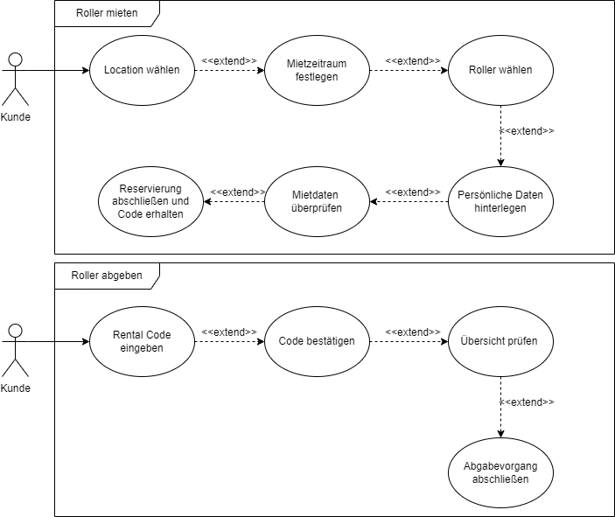

# Produktfunktionen

## Leihvorgang starten

|  |  |  |  |  |  |
| --- | --- | --- | --- | --- | --- |
| Nr. / ID | ms_01 | Nichttechnischer Titel | Leihvorgang starten | | |
| Quelle |  | Verweise |  | Priorität |  |

### Beschreibung

Dem Benutzer wird beim Start der Anwendung eine Startseite angezeigt. Auf dieser kann der Benutzer mithilfe einer Schaltfläche einen Leihvorgang starten. Des Weiteren werden dem Benutzer nützliche Informationen über den Leihvorgang angezeigt. Betätigt der Kunde die Schaltfläche zum Beginnen des Leihvorgangs erscheint eine neue Seite, die den Leihvorgang beginnt.

## Ort Auswählen

|  |  |  |  |  |  |
| --- | --- | --- | --- | --- | --- |
| Nr. / ID | ms_02 | Nichttechnischer Titel | Ort Auswählen | | |
| Quelle |  | Verweise |  | Priorität |  |

### Beschreibung

Zu beginn des Leihprozesses muss der Benutzer einen Standort auswählen. Der Standort wird benötigt um Informationen wie zum Beispiel verfügbare Roller anzeigen zu können. Sollte der Benutzer keinen Standort gewählt haben kann er mit dem Leihvorgang nicht fortfahren.

## Leihdatum Wählen

|  |  |  |  |  |  |
| --- | --- | --- | --- | --- | --- |
| Nr. / ID | ms_03 | Nichttechnischer Titel | Leihdatum Wählen | | |
| Quelle |  | Verweise |  | Priorität |  |

### Beschreibung

Hat der Benutzer erfolgreich einen Standort ausgewählt erhält er die Funktionen ein Leihdatum sowie eine Leihuhrzeit zu wählen. Der Benutzer gibt dazu ein Startdatum sowie ein Enddatum ein. Neben dem Datum gibt der Kunde eine Abholzeit sowie eine Abgabezeit ein und prüft dann mithilfe einer Schaltfläche die Verfügbarkeit seiner ausgewählten Leihdaten.

## Verfügbaren Roller wählen

|  |  |  |  |  |  |
| --- | --- | --- | --- | --- | --- |
| Nr. / ID | ms_04 | Nichttechnischer Titel | Verfügbaren Roller wählen | | |
| Quelle |  | Verweise |  | Priorität |  |

### Beschreibung

Der Benutzer hat die Möglichkeit je nach Verfügbarkeit ein Rollermodell seiner Wahl für seinen Leihvorgang auszuwählen. Die Verfügbarkeit der Rollermodelle wird dabei anhand der früheren Schritte „Ort Auswählen“ und „Leihdatum Wählen“ überprüft.

## Persönliche Daten Angeben

|  |  |  |  |  |  |
| --- | --- | --- | --- | --- | --- |
| Nr. / ID | ms_05 | Nichttechnischer Titel | Persönliche Daten Angeben | | |
| Quelle |  | Verweise |  | Priorität |  |

### Beschreibung

Der Benutzer wird nach Eingabe aller für den Leihprozess benötigten Daten wie:

* Ausleihe Ort
* Ausleihe Datum und Uhrzeit
* Auszuleihenden Roller

Dazu aufgefordert persönliche Daten einzugeben die für den Ausleihprozess benötigt werden. Dazu zählen:

* Vorname
* Nachname
* PLZ, Stadt, Straße, Hausnummer
* Zahlungsmethode

Keine der genannten Informationen darf unausgefüllt bleiben.

## Übersicht der Daten

|  |  |  |  |  |  |
| --- | --- | --- | --- | --- | --- |
| Nr. / ID | ms_06 | Nichttechnischer Titel | Übersicht der Daten | | |
| Quelle |  | Verweise |  | Priorität |  |

### Beschreibung

Hat der Benutzer alle für den Leihprozess benötigten Daten angegeben erhält er auf der letzten Seite des Leihvorgangs eine Übersicht seiner eingegebenen Daten die folgendes enthält:

* Abholort
* Scooter
* Abholdatum mit Uhrzeit
* Rückgabedatum mit Uhrzeit
* Kundendaten wie Name, Adresse, Zahlungsmethode

## Abschließen des Leihvorgangs

|  |  |  |  |  |  |
| --- | --- | --- | --- | --- | --- |
| Nr. / ID | ms_07 | Nichttechnischer Titel | Abschließen des Leihvorgangs | | |
| Quelle |  | Verweise |  | Priorität |  |

### Beschreibung

Nachdem der Benutzer seine eingegebenen Daten auf der Übersichtsseite bestätigt hat, wird der Leihvorgang abgeschlossen. Der Kunde sowie sein Leihvorgang wird in der Datenbank hinterlegt. Nach Erfolgreicher Speicherung aller zu verarbeitenden daten wird dem Benutzer ein Code angezeigt. Dieser Code stellt die Identifikationsnummer des Leihvorganges dar und wird benötigt, um den Roller zurückzugeben.

## Roller zurückgeben

|  |  |  |  |  |  |
| --- | --- | --- | --- | --- | --- |
| Nr. / ID | ms_08 | Nichttechnischer Titel | Roller zurückgeben | | |
| Quelle |  | Verweise |  | Priorität |  |

### Beschreibung

Der Benutzer hat die Möglichkeit nach Abschluss seines Leihvorganges seinen Roller mithilfe des Codes den er bei Erstellung des Auftrags erhält zurückzugeben. Für die Rückgabe wird auf der Startseite eine eigene Schaltfläche eingerichtet, die es dem Benutzer ermöglicht direkt nach Start der Anwendung den Roller zurückzugeben.

# Qualitätsanforderungen / Lieferumfang

## Qualitätsanforderungen

Die Anwendung muss erweiterbar sein und die folgenden Kriterien erfüllen:

* Der Zwiebelarchitektur entsprechen.
* Alle Klassen einer Komponente sind internal, ausgenommen sind Interfaces Get-Set-Accessoren.
* Alle Konstruktoren in einer Komponente sind internal, außer Fabriken.
* Keine Kopplung durch Datenstrukturen aufweisen.
* Keine Kopplung durch Aufruf von Objektmethoden.
* Dependency Injection verwenden.
* Keine Kopplung durch Konstruktoren.
* SOLID entsprechen.
* Alle geplanten UseCases enthalten.

## Lieferumfang

Der Lieferumfang muss folgendes beinhalten:

* Eine Releaseversion
* Den Sourcecode
* Dokumentation
* Unitests, sowie Anwendertests
* Klassendiagramme
* Mockups
* Komponentendigramm
* Pflichtenheft
* Lastenheft
* UseCases
* Datenbankmodell
* Datenbank

# Freigabe

|  |  |
| --- | --- |
| Datum: |  |
| Unterschrift Auftraggeber: |  |
| Unterschrift Projektleiter: |  |

Anhang / Ressourcen

* Mockups
* UseCases